**Zabezpieczenia styków**

**Chcesz dowiedzieć się, jakie zabezpieczenia styków są najskuteczniejsze? Przeczytaj ten artykuł , a poznasz różne rodzaje zabezpieczeń i korzyści jakie niosą ze sobą oraz jakie zagrożenia niosą za sobą uszkodzone styki. Dodatkowo dowiesz się, jakie kroki warto podjąć, aby zminimalizować ryzyko awarii i zwiększyć bezpieczeństwo użytkowania urządzeń elektrycznych.**

**Zabezpieczenia styków - jak zapobiec awariom elektrycznym?**

Styki elektryczne to elementy, które często narażone są na uszkodzenia i awarie, co może prowadzić do niebezpiecznych sytuacji. Dlatego tak ważne jest [zabezpieczenie styków](https://nkor.pl/chemia-spawalnicza), **co pozwala zapobiec awariom oraz zwiększyć bezpieczeństwo użytkowania urządzeń elektrycznych**.

**Rodzaje zabezpieczeń styków**

Istnieje wiele różnych sposobów na **zabezpieczenie styków** elektrycznych. **Jednym z popularnych rozwiązań jest stosowanie izolacji**, która oddziela styki od otoczenia i chroni je przed uszkodzeniami mechanicznymi i korozją. **Kolejnym zabezpieczeniem jest zastosowanie preparatów antykorozyjnych**, które chronią styki przed wilgocią i korozją. Inne popularne metody to stosowanie specjalnych uszczelek, szyn łączeniowych oraz podkładek izolacyjnych.

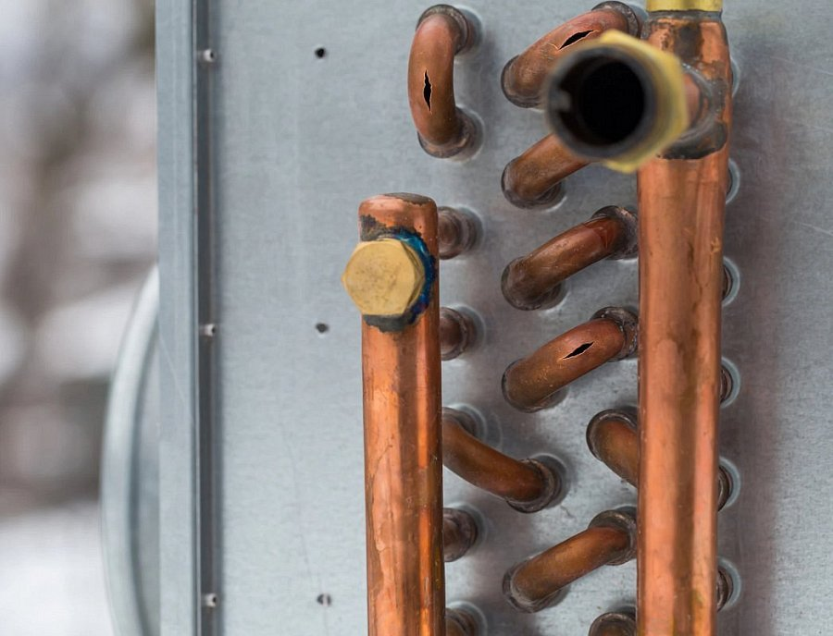

**Korzyści z zabezpieczenia styków elektrycznych**

[Zabezpieczenia styków](https://nkor.pl/chemia-spawalnicza) mają wiele korzyści. Po pierwsze, pozwala to na uniknięcie awarii i niebezpiecznych sytuacji, które mogą być spowodowane uszkodzonymi stykami. **Dodatkowo**, **zwiększa trwałość i wydajność urządzeń elektrycznych oraz poprawia jakość ich pracy.** Zabezpieczenie styków zapewnia także ochronę przed korozją, wilgocią i innymi czynnikami, które mogą wpłynąć na jakość i trwałość połączenia elektrycznego.